LOS PERICOS
Presentan
“LA DISTANCIA”
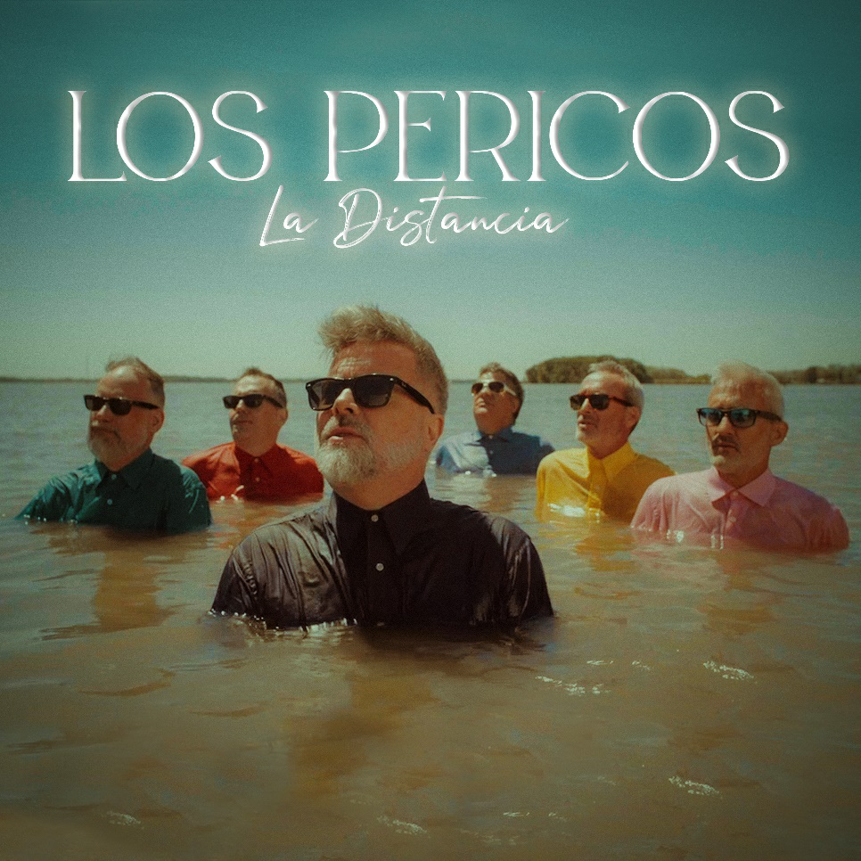
Segundo Single adelanto
de su nuevo álbum “Viva Pericos!”

Disponible en Plataformas Digitales
Ver video Aquí

Los Pericos iniciaron este viaje hace poco tiempo, con el lanzamiento de “El próximo viernes”, primer single de “Viva Pericos!”, su nuevo trabajo de estudio.

Hoy el viaje de este nuevo material continúa con “La Distancia”, un clásico de Roberto Carlos que, 50 años después de su estreno, mantiene la frescura y la fuerza de los hits de la década del ’70 que marcaron a fuego a una generación.

Los Pericos sorprenden con esta versión de “La Distancia”, canción que fue automáticamente “la elegida”, cuando decidieron incluir en el disco una de Roberto Carlos. Todos coincidieron en que era un tema icónico y que su composición y melodía eran perfectas para versionarla con una cadencia reggae, un sello de Los Pericos.

El video de “La Distancia” también dirigido por Belén Asad, es la continuación en su estética e historia de “El próximo viernes”, su clip anterior, y cuenta con la participación especial de Dolores Barreiro como protagonista.

Así, Los Pericos, nos muestran lo que será su nuevo álbum, cuya idea nace en plena cuarentena durante una charla informal que mantuvieron con el músico y productor Afo Verde. El desafío era interpretar clásicos inolvidables del repertorio musical de habla hispana. A partir de ahí, armaron una selección de un puñado de canciones entre 500 y comenzaron a grabarlas en su estudio, con una impronta marcada por el clásico sonido PERICOS, que ya es marca registrada.

¡Los invitamos a seguir disfrutando de este viaje, que llevará a Los Pericos a recorrer aquellas canciones latinas que marcaron la historia de la música en toda la región!

Ficha técnica – Los Pericos
Videoclip: “La distancia”
Dirección: Belén Asad
Producción Ejecutiva: El Aru
Casa Productora: Wolf Credo
Jefe de Producción: Sacho Volpe
Asistente de Producción: Mariano Calzado
Dirección de Fotografía: Camila Pozner
Cámara: Belén Asad / Foquista: Ciro Zanela
Grip: Javier Arcaro / Eléctrico: Nico Bucci
Dron: Maiko Astariz / Edición: Belén Asad
Color: Belén Asad / Vestuario Pericos: Gustavo Samuelián
Make Up y Pelos: Eduardo Beber / Catering: Roco
Locación: Bajos del Paraná / Yacht Club San Isidro
Manager Pericos: Ana Poluyan
Producción Pericos: Mariana García
AyR: Nacho Soler y Nico Sedano
Capitán Teseo: Diego Blanco / Capitán Juana María: Marcelo Blanco
Timonel: Mateo Blanco / Lancha auxiliar: Tuti Tutehin

PRÓXIMOS SHOWS:
1de abril: PAL' NORTE , Monterrey, México
2 de abril: ISTAPALUSKA , Estado de México, México
16 de abril: CORONA SUNSETS, Ica, Perú
23 de abril: VORTERIX , Rosario , Argentina
30 de abril: Quilmes Rock , Tecnópolis, Argentina
9 de junio: Music Box, San Diego , CA USA
10 de junio: Treehouse Rooftop, Los Angeles, CA USA
11 de junio: Cornerstone, Berkeley, CA, USA
12 de junio Stampede , Denver, CO, USA
14 de junio: Sony Hall , New York , USA
18 de junio: The Orpheum, Tampa ,FL, USA
19 de junio: Joes on Weed, Chicago, IL, USA
23 de junio: PEPSI CENTER CDMX , MX
24 de junio: Poliforum Chiapas, Tuxla Gutiérrez, MX
6 de julio: Sala Rivera , Madrid, España
7 de julio: Sala Razzmatazz, Barcelona, España
8 de julio: Sala The One, Alicante España
9 de julio: Sala La República, Valencia, España
10 de julio: Sala Paris 15, Málaga, España
16 de julio: Tsunami Sushi, Jaco, Costa Rica
Seguí a Los Pericos:
www.pericos.com / TW @pericosreggae
INSTAGRAM @los_pericos / FACEBOOK FB/Lospericos
vevo/LosPericosVEVO / Youtube: pericoswebtv

